Ejercicio 5

A partir del código HTML y CSS proporcionados, determinar las reglas CSS necesarias para añadir los siguientes colores e imágenes de fondo:

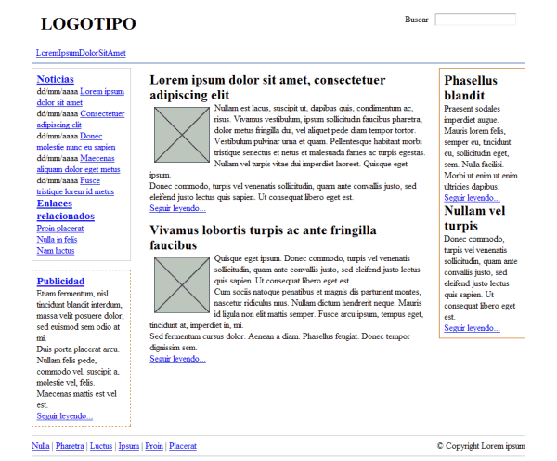

Figura 15.6. Página original

1. Los elementos #noticias y #pie tiene un color de fondo gris claro (#F8F8F8).
2. El elemento #publicidad muestra un color de fondo amarillo claro (#FFF6CD).
3. Los elementos <h2> de #secundario muestran un color de fondo #DB905C y un pequeño padding de 0.2em.
4. El fondo del elemento #menu se construye mediante una pequeña imagen llamada fondo_menu.gif.
5. El logotipo del sitio se muestra mediante una imagen de fondo del elemento <h1> contenido en el elemento #cabecera (la imagen se llama logo.gif).

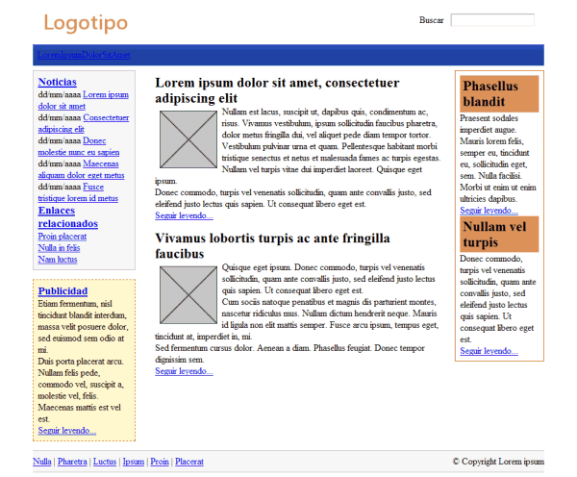

Figura 15.7. Página con colores e imágenes de fondo